Ta notatka opisuje liczne zmiany wprowadzone w Plansoft.org w ostatnim czasie.

Preferowane terminy – Lista 1

Tryb wyświetlania zajęć dla wybranej formy zajęć 2

Wyróżnianie wybranego przedmiotu 2

Poprawka: Filtr zaawansowany 3

# Preferowane terminy – Lista

To rozszerzenie dostępne jest dla użytkowników, którzy kupili licencję lub odświeżyli licencję po dniu 2015.07.19 lub posiadają aktywną usługę serwisową.

Preferowane terminy to funkcjonalność pozwalająca na zaznaczenie terminów, w których powinny/nie powinny być planowane zajęcia. Preferowane terminy zaznaczamy na siatce godzinowej.

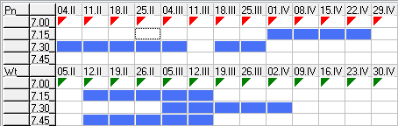

W nowej wersji aplikacji dodano okno pozwalające na:

- przeglądanie preferowanych terminów w formie listy

- wyszukiwanie wg dowolnej frazy

- sprawdzenie, kto dodał preferowane terminy

- Dozwolone dla użytkowników z uprawieniami administracyjnymi: masowe usuwanie preferowanych terminów za pomocą przycisku Usuń/ Usuń wszystkie

Okno uruchamiamy albo za pomocą menu głównego albo z paska narzędzi planowania.

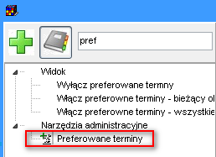 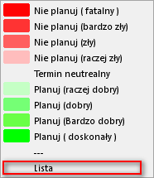

Przykładowy wygląd okna przedstawia poniższy rysunek.

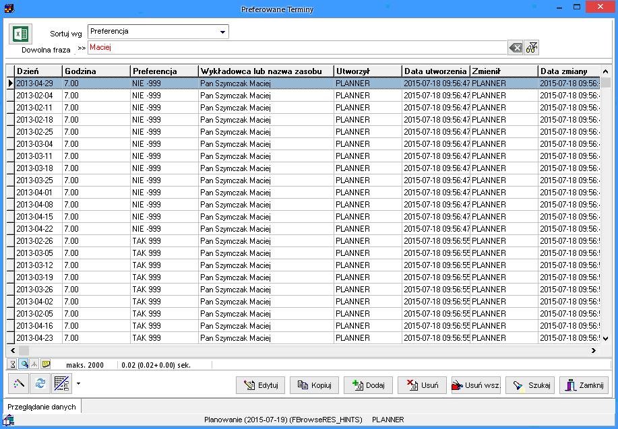

# Tryb wyświetlania zajęć dla wybranej formy zajęć

Wprowadzono rozszerzenie do funkcji wyświetlania zajęć z danego przedmiotu.

Obecnie można wyróżniać również zajęcia prowadzone w ramach wybranej formy zajęć.

Funkcję wyświetlania zajęć dla wybranej formy zajęć aktywuje się za pomocą pola wyróżnionego na rysunku poniżej.

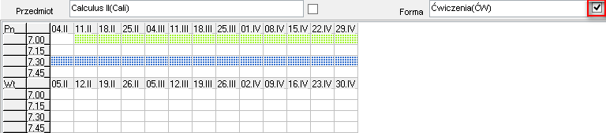

# Wyróżnianie wybranego przedmiotu

Pole wyboru wyróżnione na poniższym rysunku aktywuje funkcję wyróżniania wybranego rozkładu zajęć na rozkładzie.

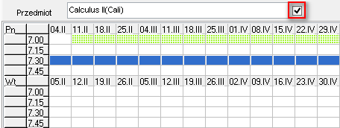

# Poprawka: Filtr zaawansowany

Rozwiązano problem polegający na tym, że ustawienia filtra zaawansowanego w niektórych oknach nie były zachowywane. Powodowało to niedogodność polegającą na tym, że ustawienia te musiały być ustawiane od nowa przy każdym uruchomieniu okna Wykładowcy, Grupy, Zasoby.

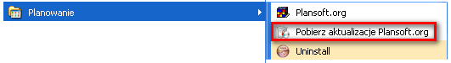

Jeżeli w menu nie ma polecenia Pobierz aktualizacje Plansoft.org, to pobierz i uruchom plik

<http://plansoft.org/wp-content/uploads/pdf/install.exe>